UITTREKSEL UIT HET REGISTER VAN DE BERAADSLAGINGEN VAN DE GEMEENTERAAD VAN DE STAD TIENEN
Zitting van 28 april 2016

De zitting wordt geopend onder het voorzitterschap van de heer Jos Hermans.

Zijn aanwezig:
- Jos Hermans, voorzitter;
- Katrien Partyka, burgemeeester;
- Johan Dewolfs, Eddy Poffé, Tom Roovers, Wim Bergé, Ine Tombeur, Jos Mombaers, Bernard Vandereyken, schepenen;
- Patrick Grootjans, Jean Defau, Martine Rens, Marie-Claire Loozen, Hans Vandermolen, Johny van Stiphout, Sonia Oliviers, David Geladé, Pascale Grootjans, Daniel Vanluyten, Anita Sterkendries, Jan Debroeck, Bert Valkeniers, Annemie Minten, Gijsbrecht Huts, Karin Struyf, Wouter Lissens, Danny Puyneers, Chris François, Josée Wagemans, Peter Loosen, raadsleden;
- Ingrid Goyens, wnd. secretaris.

OPENBARE ZITTING

Politieverordening betreffende het invoeren van éénrichtingsverkeer in de Kapelleblokstraat en de Koffiestraat
De gemeenteraad;

Gelet op het gemeentedecreet;

Gelet op de wet betreffende de politie op het wegverkeer, gecoördineerd bij koninklijk besluit van 16 maart 1968;

Gelet op het decreet van 16 mei 2008 betreffende de aanvullende reglementen op het wegverkeer en de plaatsing en bekostiging van de verkeerstekens;

Gelet op het koninklijk besluit van 01 december 1975 houdende algemeen reglement op de politie van het wegverkeer en van het gebruik van de openbare weg;

Gelet op het ministerieel besluit van 11 oktober 1976 waarbij de minimumafmetingen en de bijzondere plaatsingsvoorwaarden van de verkeerstekens worden bepaald;

Gelet op het besluit van de Vlaamse regering van 23 januari 2009 betreffende de aanvullende reglementen op het wegverkeer en de plaatsing en bekostiging van de verkeerstekens;

Gelet op de omzendbrief MOB/2009/01 van 03 april 2009;

Overwegende dat het op voorstel van de politionele diensten aangewezen is om éénrichtingsverkeer in te voeren in de Kapelleblokstraat en de Koffiestraat, waarbij wel tweerichtingsverkeer voor fietsers en bromfietsers klasse A behouden blijft;

Overwegende dat deze beslissing enkel betrekking heeft op gemeentewegen;

Overwegende dat dit voorstel de goedkeuring heeft van het college van burgemeester en schepenen;

Besluit:

Met eenparigheid van stemmen:

Art. 1: In de Kapelleblokstraat en de Koffiestraat wordt éénrichtingsverkeer ingevoerd door het plaatsen van de verkeersborden fig.F19 en C1.

Art. 2: De rijrichting die wordt weerhouden is inrijden via de Koffiestraat en uitrijden via de Kapelleblokstraat.

Art. 3: Een onderbord type M5 zal worden geplaatst onder het verkeersbord fig. F19 en een onderbord type M3 zal worden geplaatst onder het verkeersbord fig. C1 om de fietsers en bromfietsers klasse A de mogelijkheid te geven deze straten in beide richtingen te blijven gebruiken.

Art. 4: Dit aanvullend reglement wordt ter kennisgeving overgemaakt aan de afdeling Beleid Mobiliteit en Verkeersveiligheid.

Aldus gedaan in zitting met bovenvermelde datum.

De wnd. secretaris, De burgemeester,
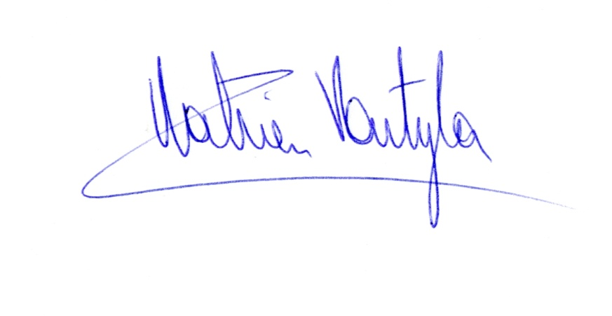
(get.) Ingrid Goyens (get.) Katrien Partyka

Voor eensluidend uittreksel:

Ingrid Goyens  wnd. secretaris |  | Katrien Partyka  burgemeester

